一、选择题（本大题共35小题，每小题2分，共70分。每小题列出的四个备选项中只有一个是符合题目要求的，不选、多选、错选均不得分）
1.下列关于等位基因的叙述错误的是（ ）
A.可以控制相对性状
B.在减数分裂过程中，能发生分离
C.在单倍体细胞中，一定不会同时出现
D.在一个染色体组中，一般不会同时出现
2.某条染色体经处理后，其结构发生了如图所示的变化。这种染色体结构的变异属于( ）
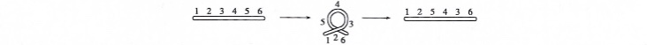
A.缺失 B.重复 C.倒位 D.易位
3.孟德尔的两对相对性状的遗传实验中，具有1∶1∶1∶1比例的是( )
①F₁产生配子类型的比例 ②F₂表现型的比例 ③F₁测交后代类型的比例
④F₁表现型的比例 ⑤F₂基因型的比例
A.①③ B.②④ C.①② D.④⑤
4.在模拟孟德尔的杂交实验中，①和③布袋共同表示F₁雌性个体的基因型，②和④布袋共同表示F₁雄性个体的基因型，小球上的字母表示基因（如图所示）。下列叙述正确的是（ ）
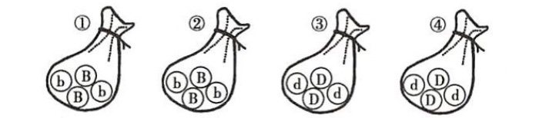
A.从布袋中取出的小球，一般不用重新放回到原布袋中
B.从②④布袋中随机取1个小球并组合在一起，是模拟基因重组形成配子
C.布袋①中表示B基因的小球数目与布袋②中表示B基因的小球数目必须相等
D.从③④布袋中随机取1个小球并组合在一起，是模拟非等位基因自由组合
5.DNA甲基化是表观遗传中最常见的现象之一。在甲基转移酶的催化下，DNA的胞嘧啶被选择性地添加甲基导致DNA甲基化，进而使染色质高度螺旋化，失去转录活性。下列说法错误的是（ ）
A.DNA甲基化，会导致基因碱基序列的改变
B.DNA甲基化，会导致mRNA合成受阻
C.DNA甲基化，可能会影响生物的性状
D.DNA甲基化，可能会影响细胞分化
6.在人体中，由A、C、T三种碱基参与构成的核苷酸共有( )
A.6 B.3 C.5 D.4
7.某生物的一个体细胞中有50个DNA分子，其中某个DNA分子含有3000个碱基。由该DNA分子控制合成的蛋白质分子中最多有氨基酸（ ）
A. 50种 B.20种 C.500种 D.1000种
8.染色体组型是将生物体细胞内的全部染色体，按照大小和形态特征进行配对、分组和排列所构成的图像。下列有关染色体组型的叙述中，错误的是（ ）
A.有物种的特异性
B.可用来判断生物的亲缘关系
C.可用于遗传病的诊断
D.需要在染色体上标出它所携带的基因
9.下列关于人类遗传病的叙述，正确的是（ ）
A.克兰费尔特综合征患者性染色体为XO，表现为男性睾丸发育不全
B.苯丙酮尿症是常染色体隐性遗传病，患者体内因不能生成苯丙氨酸而患病导致智力低下
C.猫叫综合征是由于人类第五条染色体的部分缺失造成
D.高血压病是多基因遗传病，个体是否患病与基因有关，与环境无关
10.下列有关生物多样性、统一性和进化的叙述中，错误的是 ( )
A.进化论可以解释生物的多样性和统一性
B.生物在类型和模式上都具有广泛的多样性
C.若种群基因频率发生变化，则其基因库也发生变化
D.自然选择是进化的一个重要动力和机制
11.下列有关生物变异的叙述，不合理的是（ ）
A.基因突变会导致遗传信息的改变
B.染色体畸变在光学显微镜下可观察到
C.可遗传的变异可为生物进化提供原材料
D.只有非同源染色体上的非等位基因才能重组
12.萝卜体细胞内有9对染色体，白菜体细胞内有9对染色体，萝卜和白菜杂交得到的种子一般是不育的，但经过培育偶尔有长成后能开花结籽的新作物。这种新作物含有的染色体数至少为（ ）
A.9 B.36 C.18 D.7
13.提供红、蓝两种颜色的橡皮泥、细铁丝、白纸等材料模拟减数分裂中的染色体行为（假设细胞中有两对同源染色体且非同源染色体长度不同），下列操作正确的是（ ）
A.将颜色不同长短相同的橡皮泥捆扎在一起代表完成复制的染色体
B.模拟减数第一次分裂后期需事先制作两种颜色各四条等长的橡皮泥条
C.整个过程需要画三个纺锤体且第一次画的纺锤体与第二次画的纺锤体垂直
D.模拟减数第二次分裂后期需事先制作四条颜色相同长短不同的橡皮泥条
14.二倍体高等雄性动物某细胞处于减数分裂某时期的部分染色体组成示意图如图，图中①、②表示染色体，a、b、c、d表示染色单体。下列叙述正确的是（ ）
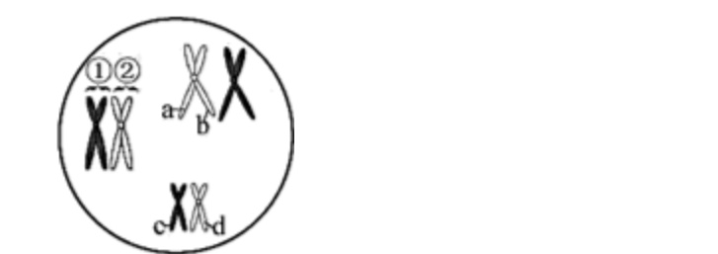
A.一个DNA分子复制后形成的两个DNA分子，可存在于a与b 或c与d中
B.在减数分裂中期I，同源染色体 ①与②排列在细胞中央的细胞板上
C.在减数分裂后期II，两条X染色体会同时存在于一个次级精母细胞中
D.若a与c出现在该细胞产生的一个精子中，则b与d出现在同时产生的另一精子中
15.下列关于基因与染色体的平行行为的叙述中，错误的是（ ）
A.在各种细胞中，基因都是成对存在的，同源染色体也都是成对存在的
B.雌、雄配子结合后，染色体恢复为成对状态，基因也恢复为成对状态
C.每个配子只含有成对基因中的一个，每个配子也只含同源染色体中的一条
D.在体细胞中，同源染色体和成对的基因均是一个来自父方，另一个来自母方
16.科学家对人类的X、Y两条染色体进行研究，发现两条染色体既有同源区段，又有非同源区段（如图所示）。下列叙述正确的是（ ）
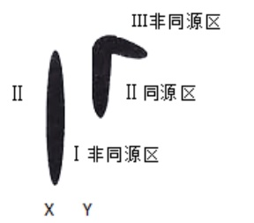
A.I、II、III区段上基因控制的性状遗传上都与性别相联系
B.I、II、III区段上基因均与性别决定相关
C.性染色体上的等位基因只存在于 II同源区段
D.I区段上的基因控制的性状只在女性群体中出现，III区段上的基因控制的性状只在男性群体中出现
17.有一对色觉正常的夫妇，他们的父亲均为红绿色盲、母亲色觉正常，由此可预计这对夫妇所生的子女中，男孩和女孩的红绿色盲概率分别是（ ）
A.100%和50% B.50%和50%
C.50%和0 D.0和0
18.黄曲霉素被世界卫生组织（WHO）的癌症研究机构划定为I类致癌物。黄曲霉素的危害性在于对人及动物的肝脏组织有破坏作用，可导致肝癌甚至死亡。下列说法错误的是（ ）
A.黄曲霉素属于化学致癌物质
B.黄曲霉素使肝细胞产生原癌基因是癌变的根本原因
C.癌症的发生与生活方式有关
D.癌细胞容易分散和转移与细胞膜上糖蛋白减少有关
19.所有种类的家犬与灰狼同属于同一物种——犬科犬属灰狼种，这是因为家犬都是由灰狼经过漫长的过程培育出来的，下列相关叙述错误的是（ ）
A.灰狼培育成家犬的过程是进化
B.灰狼与家犬能产生可育的后代
C.人工选择为家犬形成提供动力
D.家犬培育过程是一种适应性进化
20.某研究小组用放射性同位素³²P、³⁵S分别标记T₂噬菌体，然后将大肠杆菌和被标记的噬菌体置于培养液中培养，如图所示。一段时间后，分别进行搅拌、离心，并检测沉淀物和悬浮液中的放射性。下列分析错误的是( )
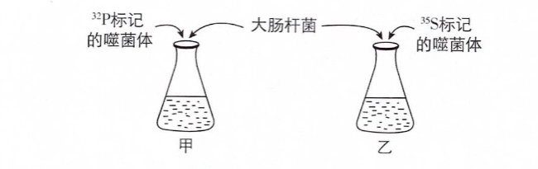
A.甲组的悬浮液含极少量³²P标记的噬菌体DNA，也可产生不含³²P的子代噬菌体
B.乙组的悬浮液含极少量³⁵S标记的噬菌体蛋白质，也可产生含³⁵S的子代噬菌体
C.甲组被感染的细菌内含有³²P标记的噬菌体DNA，也可产生不含³²P的子代噬菌体
D.乙组被感染的细菌内不含³⁵S标记的噬菌体蛋白质，也不产生含³⁵S的子代噬菌体
21.下列关于肺炎链球菌转化实验的相关叙述，正确的是( )
A.活体细菌转化实验证明了DNA是肺炎链球菌的“转化因子”
B.R型菌转化为S型菌是R型细菌的DNA转化的结果
C.离体转化实验时先加热杀死S型菌，再抽提DNA、蛋白质和荚膜物质
D.烟草花叶病毒的感染和重建实验证明了RNA是遗传物质
22.某同学进行“制作DNA双螺旋结构模型”活动，现提供六种不同形状和颜色的材料分别代表核苷酸的三个组成部分，还有一些小棒用以连接各种化合物。若要制作一个含10对碱基（C有6个）的DNA双链模型，则需要的小棒数目为（ ）
A.68 B.78 C.82 D.84
23.如图所示为DNA分子正常复制的片段，图中编号①～④表示DNA单链。有关叙述错误的是( )
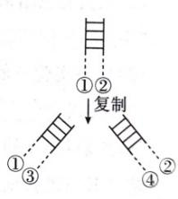
A.①和④的碱基序列相同
B.③和④的碱基序列互补
C.①链中A+C/G+T的值与②链中同项比值相同
D.①链中G+T/A+C的值与④链中同项比值相同
24.已知一个完全标记上¹⁵N的DNA分子含有100个碱基对，其中腺嘌呤（A）40个，经过n次复制后，不含¹⁵N的DNA分子总数与含¹⁵N的DNA分子总数之比为7:1，需游离的胞嘧啶（C）为m个，则n、m分别是( )
A.n=4 m=900
B.n=3 m=900
C.n=4 m=420
D.n=3 m=420
25.如图为细胞中多聚核糖体合成蛋白质的示意图。下列叙述错误的是( )
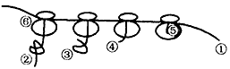
A.该过程表明细胞可以迅速合成大量的蛋白质
B.该过程最终合成的②③④⑤在结构上各不相同
C.该过程的模板是核糖核酸，原料是氨基酸
D.⑥在①上的移动方向是从右到左
26.如图a、b、c表示物质，1、2、3表示过程。下列有关叙述正确的是( )
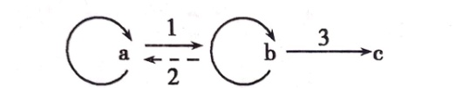
A.T₂ 噬菌体中可发生2过程
B.基因只存在于图中a物质上
C.并不是所有生物都含有b物质
D.过程1、2、3可发生在任何真核生物细胞中
27.经调查发现，某地区菜青虫种群的抗药性不断增强，其原因是连续多年对菜青虫使用农药。下列叙述正确的是（ ）
A.通过选择导致菜青虫抗药性不断积累
B.菜青虫抗药性的增强是人工选择的结果
C.环境是造成菜青虫抗药性不断增强的动力
D.使用农药导致菜青虫发生抗药性变异
28.果蝇的长翅（V）对残翅（v）为显性。在一个由600只长翅果蝇和400只残翅果蝇组成的种群中，若杂合子占所有个体的40%，则隐性基因v在该种群内的基因频率为（ ）
A.80% B.60% C.40% D.20%
29.如图为现代生物进化理论的概念图，下列说法正确的是（ ）
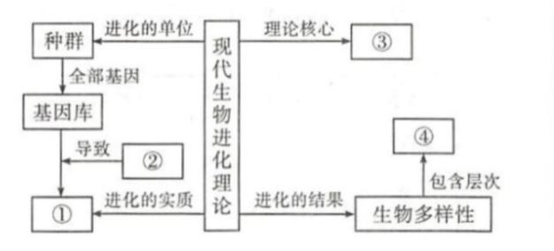
A.①是突变和基因重组
B.②是自然选择
C.③是自然选择学说
D.④是物种多样性
30.甲、乙两图为某二倍体高等生物细胞进行某一分裂过程中的不同时期模式图。下列叙述正确的是（ ）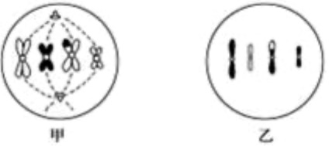
A.图甲细胞中有两个染色体组、8条姐妹染色单体
B.甲、乙两图说明该细胞分裂过程中发生了染色体畸变
C.若图乙表示卵细胞，则图甲细胞为次级卵母细胞或第一极体
D.若图乙表示精细胞，则与其同时形成的精细胞基因组成一般各不相同
31.如图中的a、b、c、d分别代表人体内的四种大分子化合物，下列有关说法不正确的是（ ）
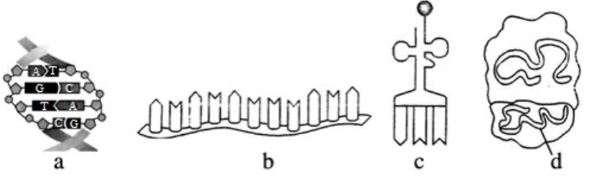
A.分子c的种类约61种，只含3个碱基，分子量比b小得多
B.b、c、d的合成离不开化合物a，这四种大分子化合物的主要合成场所相同
C.b、c、d三种化合物能同时存在于同一个细胞器中
D.a、b彻底水解后可得到四种不同的化合物，四种相同的化合物
32.二倍体动物某个精原细胞形成精细胞过程中，不同时期细胞的核DNA相对含量和染色体数目如图所示。下列叙述错误的是（ ）
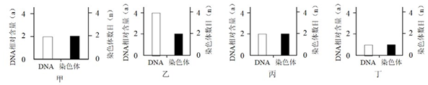
A.乙时期细胞和丙时期细胞均含有两个染色体组
B.甲→乙过程中DNA复制前需要合成RNA聚合酶
C.乙→丙过程中可发生基因重组和基因突变
D.丙→丁过程中着丝粒分裂、姐妹染色单体分裂
33.一只雌鼠的一条染色体上某基因发生了突变，使野生型性状变为突变型性状。该雌鼠与野生型雄鼠杂交，F₁的雌、雄鼠中均既有野生型，又有突变型。若通过一次杂交试验鉴别突变基因在X染色体上还是在常染色体上，则选择杂交的F₁个体最好是（ ）
A.野生型（雌）×野生型（雄） B.野生型（雌）×突变型（雄）
C.野生型（雄）×突变型（雌） D.突变型（雌）×突变型（雄）
34. 在小鼠的一个自然种群中，体色有黄色（Y）和灰色（y）两种，尾巴有短尾（D）和长尾（d）两种，这两对相对性状的遗传符合基因的自由组合定律。任取一对黄色短尾个体，经多次交配后F₁的表现型为黄色短尾：黄色长尾：灰色短尾：灰色长尾=6：3：2：1。实验中发现有些基因型有致死现象（胚胎致死）。下列说法错误的是（ ）
A.灰色个体中表现型相同，其基因型也相同
B.F₁的基因型共有6种
C.若让F₁中 的灰色短尾雌雄鼠自由交配，则F2中灰色短尾鼠占1/9
D.两对基因中，短尾纯合子致死
35.下图是甲、乙两种遗传病的家族系谱图，其中一种遗传病的致病基因在常染色体上，II₆不携带致病基因。以下说法错误的是（ ）
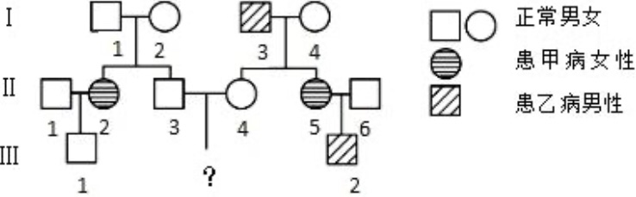
A.甲病为常染色体隐性遗传病，乙病为伴X染色体隐性遗传病
B.II₃与II₄结婚后，生育女孩，正常的概率是4/9
C.II₄产生的卵细胞携带致病基因的概率是2/3
D.III₂可能携带来自I₄的致病基因
二、非选择题（本大题共4小题，共30分）
36.（8分）图1表示细胞分裂的不同时期每条染色体上DNA含量，图2 表示某生物处于细胞分裂不同时期的细胞图像。请据图回答下列问题：
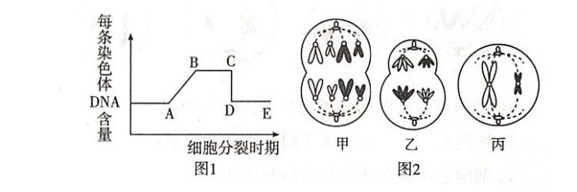
（1）图1中AB段形成的原因是________。在甲、乙、丙三图中，与BC段相对应的细胞是图________。CD段形成的原因是________。
（2）图2中甲细胞处于________期，染色体：DNA：染色单体之比为________。
（3）图2中乙细胞的名称为________。
（4）图2中丙细胞中含有________条染色单体、________对同源染色体。
37.（8分）酒是人类生活中的主要饮料之一，有些人喝了一点酒就脸红，我们称为“红脸人”，有人喝了很多酒，脸色却没有多少改变，我们称为“白脸人”。图1表示乙醇进入人体后的代谢途径，请据图分析回答下列问题：
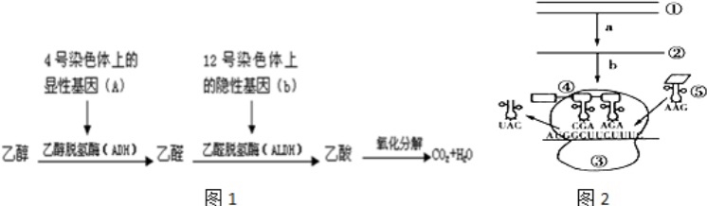
- “红脸人”的体内只有ADH，饮酒后血液中________含量相对较高，毛细血管扩张而引起脸红。
- 若某正常人乙醛脱氢酶基因在解旋后，其中一条母链上的G被A所替换，而另一条链正常，则该基因连续复制2次后，可得到________个突变型乙醛脱氢酶基因。
- 如图2为细胞基因表达的过程，据图回答：
I．能够将遗传信息从细胞核传递至细胞质的物质是________（填标号）。进行a过程所需的酶是________。
II．已知过程a的形成的②链中鸟嘌呤与尿嘧啶之和占碱基总数的54%，②链及其模板链对应区段的碱基中鸟嘌呤分别占28%、18%，则与②链对应的DNA 区段中腺嘌呤所占的碱基比例为________。
III．图2中含有五碳糖的物质有________（填标号）；图中⑤所运载的氨基酸是________（密码子：AUG-甲硫氨酸、GCU-丙氨酸、AAG-赖氨酸、UUC-苯丙氨酸）。
- 人体不同组织细胞的相同DNA 进行过程a时启用的起始点________ (填“都 相同”“都不同”或“不完全相同”)。
38.（7分）现有两株纯种小麦，一株小麦的性状是高秆（D）、抗锈病（T），另一株小麦的性状是矮秆（d）、不抗染锈病（t），这两对基因独立遗传。育种专家提出了如图所示的Ⅰ、Ⅱ两种育种方案以获得小麦新品种。请据图回答下列问题：
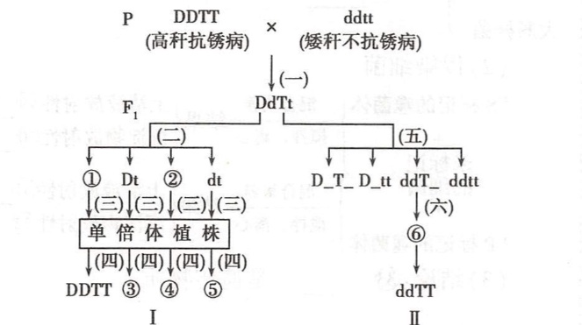
（1）方法Ⅰ的主要育种原理是______；方法Ⅱ的育种名称是______。
（2）（二）过程中，D和d的分离发生在______；（三）过程采用的方法称为______。
（3）（五）过程产生的矮秆抗锈病植株中的纯合子占______；如果让F1按（五）、（六）过程连续自交两代，那么⑥中符合生产要求并能稳定遗传的个体占______．
（4）若将方法Ⅰ中获得的植株③与植株⑤杂交，再让所得到的后代自交，则自交后代的基因型及比例为______。
39.（7分）果蝇的长翅（B）与短翅（b）、红眼（R）与白眼（r）是两对相对性状。亲代雌果蝇与雄果蝇杂交，F₁表现型及数量如下表：
 | 长翅红眼 | 长翅白眼 | 短翅红眼 | 短翅白眼
雌蝇（只） | 151 | 0 | 52 | 0
雄蝇（只） | 77 | 75 | 25 | 26
请回答：
（1）这两对相对性状的遗传符合________ 定律，基因B与b互为________基因。
（2）F₁长翅红眼雌果蝇的基因型有________种，其中杂合子占________。长翅红眼果蝇细胞中最多有________个染色体组。
（3）现有1只长翅白眼果蝇与1只长翅红眼果蝇杂交，子代雄果蝇中长翅白眼占3／8，
则子代雌果蝇中出现长翅白眼的概率为________。
（4）为验证长翅红眼雄果蝇（BbX^{R}Y）产生配子的种类及比例。进行了杂交实验,其遗传图
解如下，请写出另一亲本的基因型和表现型。
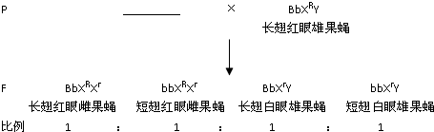

答案
一、选择题（每题2分，共70分）
1～5 CCABA
6～10 CBDCB
11～15 DBCCA
16～20 ACBDB
21～25 DDCAB
26～30 CABCD
31～35 ADBCB
二、非选择题
36.（8分）
（1）DNA复制 乙、丙 着丝粒分裂
（2）有丝分裂后期 1:1:0
（3）初级卵母细胞
（4）4 0
37.（8分）
（1）乙醛
（2）2
（3）I.② RNA聚合酶
II． 27%
III．①②③⑤ 苯丙氨酸
（4）不完全相同
38.（7分）
（1）染色体畸变 杂交育种
（2）后期I 花药离体培养
（3）1/3 1/2
（4）DDtt:Ddtt:ddtt=1:2:1
39.（7分）
（1）自由组合 等位
（2）4 5/6 4
（3）3/8
（4）bbX^{r}X^{r}短翅白眼雌果蝇

